Практическая работа №2

Цель : освоение приемов работы Microsoft Office Access в процессе создания спроектированной базы данных .

Используемые программные средства: Microsoft Office Access.

Ход работы :

Создать таблицу «Факультеты»

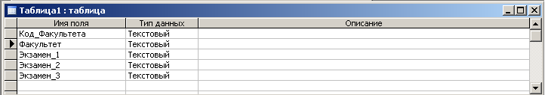

Таблица Факультеты :

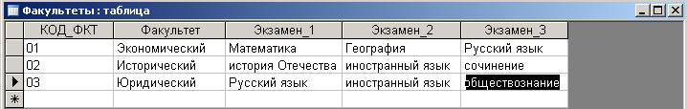

Создать таблицу «Специальности»

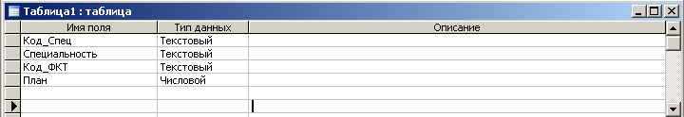

Таблица «Специальности»:

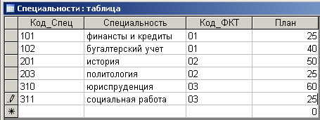

Установливаем Связи :

